1. Тема контрольной работы
Проектирование и создание базы данных по предметной области (в соответствии с индивидуальным заданием)

2. Цель работы
Приобретение навыков проектирования реляционных баз данных.

3. Теоретические положения
Общие понятия
База данных (БД) – это систематизированная совокупность сведений об объектах какой–либо предметной области.
В большинстве компьютерных баз данных информация представлена в виде таблиц.
Таблица базы данных состоит из столбцов (полей) и строк (записей).
Поля и записи – это части таблицы БД (см. рисунок 3.1).
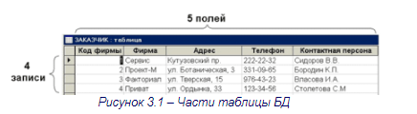В последнее время наибольшее распространение получили реляционные базы данных (англ. relation – отношение). В них все данные хранятся в виде прямоугольных (двумерных) таблиц. Через общие поля можно связать таблицы друг с другом и далее работать с ними, как с большой таблицей. Все операции над базой данных сводятся к манипуляции с таблицами.
СУБД (система управления базами данных) – это комплекс программ, предназначенный для автоматизации процедур создания, ведения и извлечения электронных данных.
В настоящее время большинство экономических, информационно–справочных, банковских программных комплексов реализовано с использованием инструментальных средств СУБД.
Мicrosoft Ассess – высокопроизводительная реляционная СУБД, входящая в состав интегрированного пакета МicrosoftOffice 2010 и старше.
Аналог Мicrosoft Ассess – программа Base из свободно распространяемого пакета OpenOffice.
Программы MSAccess или OpenOfficeBase предназначенная для разработки, хранения и редактрирования баз данных реляционного типа.
Основу указанных программ составляют шаблоны таблиц, форм, запросов и отчетов, так называемый, режим мастера.
Таблицы, формы, запросы и отчеты в MSAccess и в OpenOfficeBase можно организовывать и в режиме конструктора (дизайна) – без использования готовых шаблонов.
Проектирование таблиц БД
Таблицы – это основа реляционной базы данных, в них хранятся данные.
Таблицы могут иметь одно или несколько ключевых полей.
Ключевое поле (ключ) – это уникальное поле таблицы, которое не может содержать повторяющихся записей.
Между таблицами в реляционных базах данных можно установить следующие типы связей:
- Один к одному. Устанавливается между ключевыми полями двух таблиц, в каждой из которых по одному ключевому полю.
- Один ко многим (многие к одному). Устанавливается двумя способами:
  - между ключевым полем одной таблицы и таким же ключевым полем второй таблицы, если в каждой из таблиц по одному ключевому полю.
  - между ключевым полем одной таблицы и таким же ключевым полем второй таблицы, если в первой таблице одно ключевое поле, а во второй таблице два ключевых поля.
- Один ко многим. Устанавливается между тремя таблицами. Первая таблицы связывается со второй таблицей через третью промежуточную таблицу. Связь один ко многим можно рассматривать как две связи типа один ко многим, организованным в соответствии со способом б). В этом случае, с одной стороны, ключевое поле первой таблицы связывается с таким же ключевым полем третьей промежуточной таблицы, причем в первой таблице одно ключевое поле, а в третьей таблице – два ключевых поля. С другой стороны, ключевое поле второй таблицы связывается с таки же ключевым полем третьей промежуточной таблицы, причем во второй таблице одно ключевое поле, а в третьей промежуточной таблицы (как уже говорилось) два ключевых поля.
При использовании принципов организации указанных типов связей, можно проектировать различные реляционные базы данных различного уровня сложности и из различных предметных областей.
Примерами объектов, объединенными различными типами связей могут быть:
- Один к одному:
  - страна – президент (в каждой стране только один действующий президент);
  - вуз – ректор;
  - кафедра – заведующий кафедрой и т.д.
- Один ко многим:
  - кафедра – направления (на одной кафедре несколько, т.е. много направлений);
  - вуз – ректор;
  - кафедра – заведующий кафедрой и т.д.
Связь многие к одному — это та же связь один ко многим, прочитанная справа налево.
- Многие ко многим:
  - магазины – покупатели (в каждом магазине много покупателей, но и каждый покупатель обслуживается в нескольких магазинах);
  - пользователи – сайты;
  - преподаватели – студенты и прочее.
Связь многие ко многим читается с двух сторон – слева направо и справа налево. Совокупность таблиц и связей называется схемой данных. Также для базы данных составляется каноническая модель – порядок загрузки таблиц данными.
При работе с реляционной СУБД необходимо соблюдать определенную последовательность действий.
Предварительно база данных должна быть спроектирована. Определяют количество таблиц базы данных и их структуру. При задании структуры таблиц определяют:
- имена полей;
- оследовательность их размещения в таблице;
- тип данных для каждого поля;
- размер полей;
- ключевые поля и другие свойства полей.
Например, информация, которая будет храниться в базе данных «Заказы фирмы», подразделяется на информацию о заказчиках, товарах, заказах. Так как в заказе может быть заказано несколько товаров, то информацию о заказе необходимо разделить на две части: о самом заказе и о товарах, которые перечислены в заказе. Следовательно, необходимо создать четыре таблицы:
- Заказчик
- Товар;
- Заказ;
- Заказано.
Описание структур таблиц СУБД представлено в таблицах 3.1 – 3.4 настоящих методических указаний.
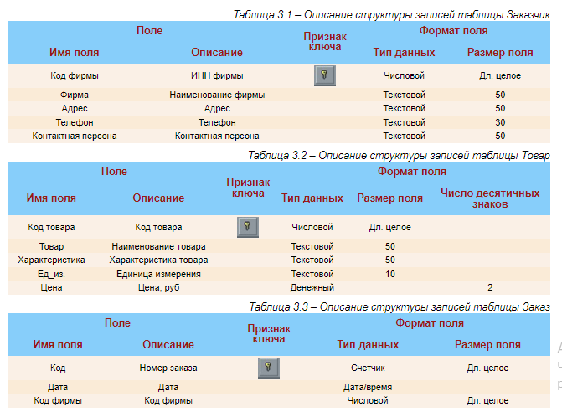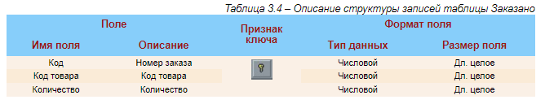В представленных выше таблицах:
- каждое поле в таблице должно иметь уникальное имя;
- наименование поля – название поля в шапке таблицы;
- признак ключа (ключевое поле) – поле, значение которого однозначно определяет запись в таблице;
- тип данных определяет вид информации, сохраняемой в поле;
- размер поля задает максимальную длину строки или диапазон чисел, сохраняемых в поле.
Составление схемы данных БД
На следующем этапе создается схема данных, описывающая взаимосвязь между таблицами. Другими словами, схема данных – это установка связей различных типов между созданными таблицами.
На рисунке 3.2 показана схема данных базы «Заказы фирма».
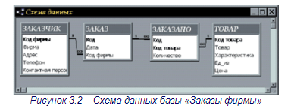На рисунке 3.2 жирным шрифтом выделены ключевые поля.
Построение канонической модели
Каноническая модель – это модель, определяющая порядок загрузки таблиц данными.
При построении канонической модели базы данных следует помнить:
- в первую очередь заполняются таблицы, в которые «не входит» ни одна связь, а выходит связь, начинающаяся с единицы. Если таких таблиц несколько, то безразлично, с какой из таблиц начать загрузку базы данными.
- во вторую очередь заполняются таблицы, в которые «входит» связь, начинающаяся с бесконечности, а выходит связь, начинающаяся с единицы.
Если такие таблицы связаны с одной таблицей, то их можно заполнять на одном уровне, т.е. безразлично, с какой из них начинать заполнение. Если таких таблиц несколько, и они сгруппированы иерархически, то такие таблицы заполняются в соответствии с уровнем иерархии, т.е. по «старшинству». На этом же уровне заполняются таблицы, в которые «входит» и «выходит» связь, начинающаяся с единицы (с учетом иерархии).
- в последнюю очередь заполняются таблицы, в которые «входит» и из которых «выходит» связь, начинающаяся с бесконечности (промежуточные таблицы). Если таких таблиц несколько, то они заполняются в соответствии с уровнем иерархии.
На рисунке 3.3 показан пример канонической модели БД «Заказы фирмы».
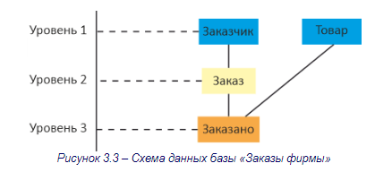После того, как созданы таблицы и организована каноническая модель, база данных готова для заполнения данными. Данные загружаются строго в соответствии с канонической моделью – от уровня 1 до уровня n.
Затем создаются формы для ввода данных в таблицы. Причем с помощью одной формы можно вводить данные одновременно в несколько таблиц.
Для обработки информации, хранящейся в базе данных, используют запросы.
Результаты обработки информации выводят на печатающее устройство с помощью отчетов.
Примеры схем баз данных
На рисунке 3.4 представлена схема данных реляционной базы «Ателье».
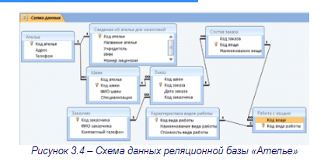На рисунке 3.5 представлена схема данных реляционной базы «Больница».
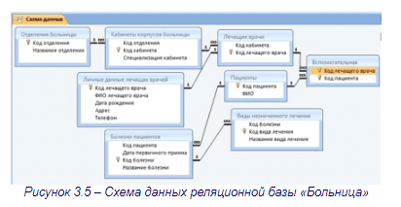На рисунке 3.6 представлена схема данных реляционной базы «ВУЗ».
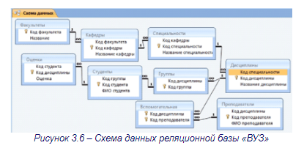На рисунке 3.7 представлена схема данных реляционной базы «Кондитерская».
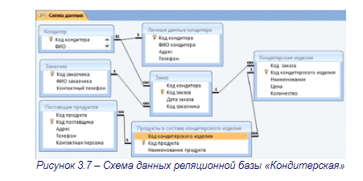Примеры построения канонических моделей к схемам баз данных
На рисунке 3.8 представлена схема данных реляционной базы «Аптека».
На рисунке 3.9 представлена каноническая модель базы данных «Аптека».
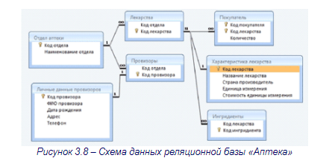Перед построением канонической модели необходимо провести анализ связей между таблицами. На первом уровне следует заполнить таблицу «Отделы аптеки». В эту таблицу не входит никакая связь, а выходит связь, начинающаяся с единицы.
Другие подобные таблицы зависимы, так как для того, чтобы заполнить таблицу «Личные данные провизоров» необходимо вначале заполнить таблицу «Провизоры». То же характерно и для таблицы «Характеристика лекарства» (необходимо вначале заполнить таблицу «Лекарства»).
На втором уровне заполнятся таблицы «Провизоры» и «Лекарства» (входит связь, начинающаяся с бесконечности, а выходит связь, начинающаяся с единицы).
На третьем уровне заполнятся остальные таблицы – «Личные данные провизоров», «Ингредиенты», «Характеристика лекарства», «Покупатель» (входит связь, начинающаяся с единицы или бесконечности).
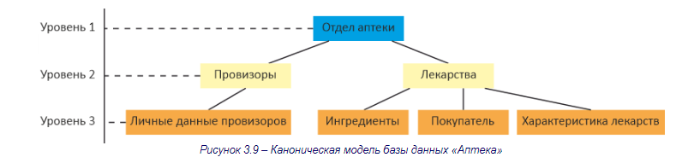На рисунке 3.10 представлена схема данных реляционной базы «Театр».
На рисунке 3.11 представлена каноническая модель базы данных «Театр».
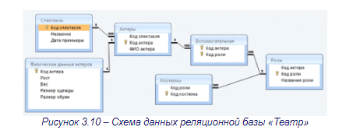Перед постарением канонической модели необходимо провести анализ связей между таблицами. На первом уровне следует заполнить таблицы «Спектакль» и «Роли». В эти таблицы не входит никакая связь, а выходит связь, начинающаяся с единицы.
На втором уровне необходимо заполнить таблицу «Актеры», так как в эту таблицу входит связь, начинающаяся с бесконечности, а выходит связь, начинающаяся с единицы. Также на втором уровне следует заполнить таблицу «Костюмы», так как в нее входит связь, начинающаяся с бесконечности (таблица «Костюмы» зависит от таблицы «Роли»).
Таблица «Физические данные актеров» заполнится на третьем уровне, так как для того, чтобы заполнить таблицу «Физические данные актеров» необходимо вначале заполнить таблицу «Актеры». То же характерно и для таблицы «Характеристика лекарства» (необходимо вначале заполнить таблицу «Лекарства»). Также на третьем уровне заполняется таблица «Вспомогательная», так как эта таблица является промежуточной и содержит две связи, начинающиеся с бесконечности.
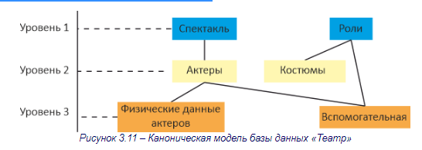На рисунке 3.12 представлена схема данных реляционной базы «Торговая фирма».
На рисунке 3.13 представлена каноническая модель базы данных «Торговая фирма».
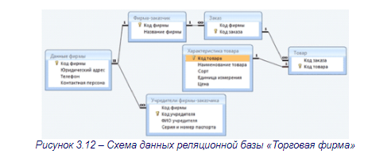Перед построением канонической модели необходимо провести анализ связей между таблицами. На первом уровне следует заполнить таблицу «Данные фирмы», так как в эти таблицу не входит никакая связь, а выходит связь, начинающаяся с единицы.
На втором уровне необходимо заполнить таблицу «Учредители фирмызаказчика», так как в эту таблицу входит связь, начинающаяся с бесконечности, и отсутствует подчиненная таблица (выходная связь).
Также на втором уровне следует заполнить таблицу «Фирма–заказчик», так как в нее входит связь, начинающаяся с единицы (таблица «Фирма–заказчик» зависит от таблицы «Данные фирмы»).
На третьем уровне необходимо заполнить таблицу «Заказ». В таблицу «Заказ» входит связь, начинающаяся с бесконечности, а выходит связь, начинающаяся с единицы. При этом таблица «Заказ» зависит от таблицы «Фирмазаказчик».
На четвертом уровне необходимо заполнить таблицу «Товар». В таблицу «Товар» входит связь, начинающаяся с бесконечности, а выходит связь, начинающаяся с единицы. При этом таблица «Товар» зависит от таблицы «Заказ».
На пятом уровне необходимо заполнить таблицу «Характеристика товара». В эту таблицу входит связь, начинающаяся с единицы, и не выходит ни одной связи. При этом таблица «Характеристика товара» зависит от таблицы «Товар», так как нельзя указать характеристику товара без предварительного ввода в базу данных записей о товаре.
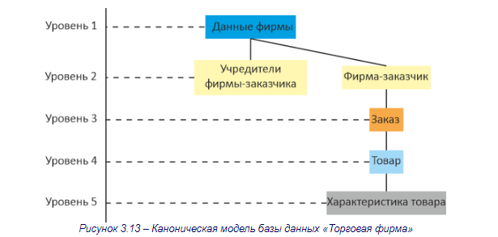а рисунке 3.14 представлена схема данных реляционной базы «Столовая».
На рисунке 3.15 представлена каноническая модель базы данных «Столовая».
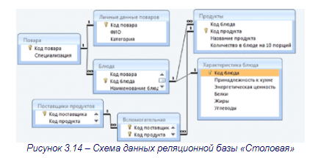
Перед построением канонической модели необходимо провести анализ связей между таблицами. На первом уровне следует заполнить таблицу «Повара» и «Поставщики продуктов», так как в эти таблицу не входит никакая связь, а выходит связь, начинающаяся с единицы.
На втором уровне заполняются таблицы «Личные данные поваров» и «Блюда».На третьем уровне заполняются таблицы «Характеристика блюда» и «Продукты». Указанные таблицы зависят от таблицы, располагающейся на более высоком уровне «Блюда».
На четвертом уровне заполняется Вспомогательная таблица, так как эта таблица является промежуточной.
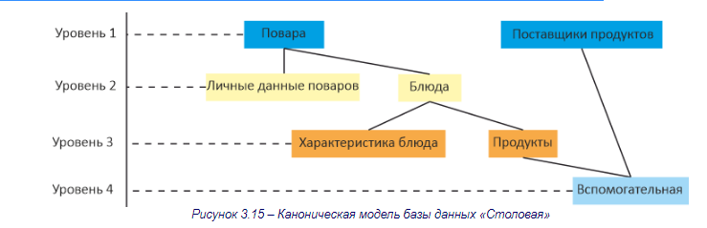На рисунке 3.16 представлена схема данных реляционной базы «Архив».
На рисунке 3.17 представлена каноническая модель базы данных «Архив».
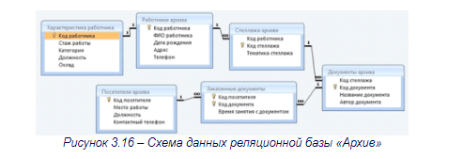Необходимо провести анализ связей между таблицами. На первом уровне следует заполнить таблицу «Работники архива» и «Посетители архива». В таблице «Работники архива» присутствуют две связи, начинающиеся с единицы. В таблицу «Посетители» не входит ни одна связь, а выходит связь, начинающаяся с единицы.
На втором уровне заполняются таблицы «Характеристика работника» и «Стеллажи архива».
На третьем уровне заполняется таблица «Документы архива». Эта таблица зависит от таблицы «Стеллажи архива».
На четвертом уровне заполняется таблица «Заказанные документы».
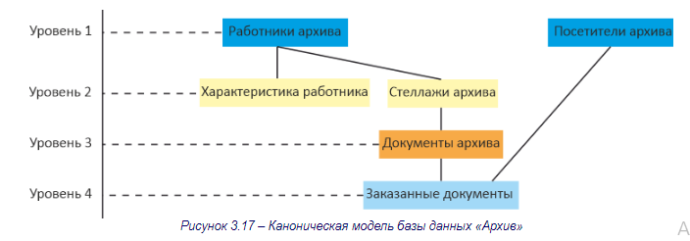На рисунке 3.18 представлена схема данных реляционной базы «Парикмахерская».
На рисунке 3.19 представлена каноническая модель базы данных «Парикмахерская».
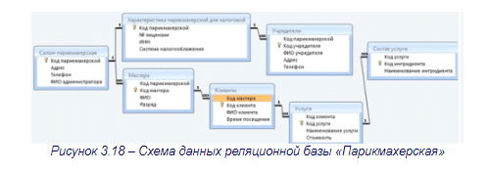Перед построением канонической модели необходимо провести анализ связей между таблицами. На первом уровне следует заполнить таблицу «Салон парикмахерская», так как в указанную таблицу не входит ни одна связь, а выходит связь, начинающаяся с единицы.
На втором уровне заполняются таблицы «Характеристика парикмахерской для налоговой» (входит и выходит связь, начинающаяся с единицы) и «Мастера» (входит связь, начинающаяся с бесконечности, а выходит связь, начинающаяся с единицы).
На третьем уровне заполняются таблицы «Учредители» и «Клиенты». Указанные таблицы подчинены таблицам «Характеристика парикмахерской для налоговой» и «Мастера» соответственно.
На четвертом уровне заполнится таблица «Услуги» (подчинена таблице «Клиенты»).
На пятом уровне заполнится таблица «Состав услуги» (подчинена таблице «Услуги»).
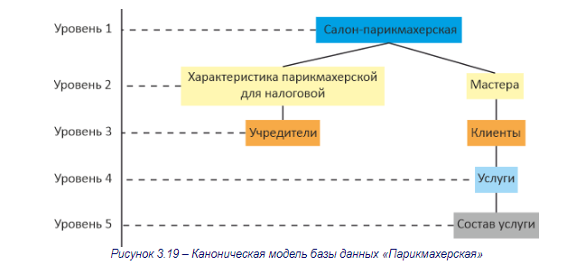

4. Оборудование и программное обеспечение
- ПЭВМ IBM PC.
- Операционная система Windows, Linux.
- СУБД реляционноготипа (MSAccess, OpenOfficeBase).

5. Задание на работу
- Изучить теоретические положения контрольной работы.
- Получить задание у преподавателя (предметную область для которой будет разработана база данных).
- Разработать инфологическую модель (схему данных) для базы данных в рамках предметной области.
- Разработать каноническую модель базы данных.
- В файле СУБД создать таблицы, объединить таблицы связями и заполнить таблицы информацией.
- В этом же файле СУБД разработать формы, запросы и отчеты, максимально раскрывающие предметную область.
- Показать результаты работы преподавателю.
- Ответить на контрольные вопросы.
- Оформить отчет.

6. Оформление отчета по контрольной работе
Отчет должен содержать название и цель контрольной работы, описание основных этапов проектирования и создания базы в СУБД, подкрепленные фотографиями проделанной работы, а также выводы по работе.

7. Контрольные вопросы
- Для чего предназначены таблицы базы данных?
- Какой тип данных необходимо применить для хранения данных о количестве студентов в группе?
- Какой тип связи будет установлен, если связываются между собой два ключевых поля двух таблиц?
- Что такое ключевое поле?
- Может ли таблица иметь более одного колючего поля?
- Как называется ключ, состоящий из нескольких полей?
- Какие типы связей могут устанавливаться между таблицами?
- Какие типы полей существуют?
- Для чего необходимо создание форм с СУБД?
- Для чего в СУБД создаются запросы и отчеты в СУБД?

8. Примеры предметных областей для проектирования и создания базы данных в СУБД
- Автостанция.
- Автомойка.
- Администрация города.
- Бассейн.
- Библиотека.
- Бухгалтерия предприятия/организации.
- Бюро пропусков предприятия.
- Вуз.
- Геолого-разведывательная станция.
- Городская служба газа.
- Депо трамваев.
- Жилищное хозяйство.
- Заповедник.
- Клуб.
- Кинотеатр.
- Компьютерный класс.
- Магазин одежды.
- Музей.
- Метрополитен.
- Налоговая инспекция.
- Организация (общество с ограниченной ответственностью).
- Парк развлечений.
- Предприятие производственное (производство любое).
- Ресторан.
- Роспотребнадзор.
- Сберегательный банк.
- Типография.
- Торговый центр.
- Транспортная компания.
- Управление госреестра по городу.
- Фирма по оказанию услуг (деятельность любая).
- Хозяйственная служба организации/предприятия.
- Центр занятости населения.
- Центр управления полетами.
- Юридическая служба предприятия.
Примечание
По согласованию с преподавателем предметная область для проектирования БД может быть выбрана и другая (например, по месту работы студента).

